МИНИСТЕРСТВО НАУКИ И ВЫСШЕГО ОБРАЗОВАНИЯ РОССИЙСКОЙ ФЕДЕРАЦИИ
Федеральное государственное бюджетное образовательное учреждение
высшего образования
«КУБАНСКИЙ ГОСУДАРСТВЕННЫЙ УНИВЕРСИТЕТ»
(ФГБОУ ВО «КубГУ)

Факультет экономический
Кафедра теоретической экономики

КУРСОВАЯ РАБОТА

СОВРЕМЕННЫЕ ПРОБЛЕМЫ ОБМЕНА ТЕХНОЛОГИЯМИ ВО ВНЕШНЕЭКОНОМИЧЕСКОЙ ДЕЯТЕЛЬНОСТИ РОССИИ

Работу выполнил____________________________________________К.Р.Прокопенко
(подпись, дата)
Направление подготовки 38.03.01 – Экономика курс 2
Направленность (профиль) Мировая экономика и коммерция

Научный руководитель
канд. экон. наук, доцент ________________________________М.Н.Поддубная
(подпись, дата)
Нормоконтролер
канд. экон. наук, доцент ________________________________М.Н.Поддубная
(подпись, дата)

Краснодар
2023

СОДЕРЖАНИЕ

ВВЕДЕНИЕ 3
1 Теоретические аспекты обмена технологиями 5
1.1 Обмен технологиями: понятие, сущность, формы 5
1.2 Условия международного обмена технологиями 10
1.3 Госрегулирование обмена технологиями между странами 13
2 Анализ современного обмена технологиями 16
2.1 Современные проблемы международного обмена технологиями 16
2.2 Россия в международном обмене технологиями 21
2.3 Рекомендации по развитию международного обмена технологиями 25
ЗАКЛЮЧЕНИЕ 30
СПИСОК ИСПОЛЬЗОВАННЫХ ИСТОЧНИКОВ 31

ВВЕДЕНИЕ

Данная курсовая работа посвящена международному обмену технологиями, его формам и условиям. А также приведены рекомендации по борьбе с возникшими проблемами.
Актуальность рассматриваемой темы заключается в том, что в настоящее время международный обмен технологиями важен для социально-экономического развития страны. Многие страны в условиях рыночных отношений активно используют его для воспроизводства и совершенствования техники, технологии и материалов на уровне последних достижений мировой науки.
Целью курсовой работы является изучение теоретических основ понятия обмена технологиями и практических аспектов функционирования международного обмена технологиями.
Для достижения указанной цели необходимо выполнить следующие задачи:
- рассмотреть понятие и сущность обмена технологиями,
- выявить формы обмена технологиями,
- проанализировать международный обмен технологиями,
- рассмотреть направления развития международного обмена технологиями.
Объектом исследования является обмен технологиями в мировой экономике и экономике РФ.
Предмет исследования – совокупность международных экономических отношений, которые способствуют развитию обмена технологиями в мире.
Для решения поставленных задач были использованы следующие методы: системный и сравнительный анализ, синтез, анализ статистических данных, дедукция.
В качестве информационной базы были использованы учебные пособия, экономические статьи, монографии.
Курсовая состоит из введения, двух глав, заключения и списка использованных источников. Во введении обоснована актуальность темы, сформулированы цель и задачи исследования, указаны объект и предмет исследования. Первая глава включает три параграфа. В ней раскрываются теоретические аспекты обмена технологиями. Вторая глава состоит из трех параграфов. Она содержит в себе анализ состояния международного обмена технологиями, основные проблемы его осуществления и направления развития. В заключении подведены итоги и сделаны выводы исследования.

Теоретические аспекты обмена технологиями

Обмен технологиями: понятие, сущность, формы

Теxнoлогия – это совокупность знаний о способаx обработки материалов, изделий, методах осуществления кaких либо производственных процессов; совокупность операций, осуществляемых определенным способом и в определенной последовательности, из которых складывается процесс обработки материала, изделия.
Передача или трансферт технологий обычно рассматривается в:
- Узком смысле – передача конструкторских решений, знаний, прошлого опыта, которые необходимы для производства определенных товаров и услуг (сюда входят услуги в сфере рынка).
- В широком смысле – передача знаний. В узком смысле (чистом, неовеществленном виде) + передачу в материальном смысле (овеществленном виде). Предполагается экспорт промышленной продукции, которая создается на основе новых технических решений.
Передача технологий не является единственным актом купли-продажи. Обычно между сторонами существуют длительные хозяйственные отношения.
Обмен технологиями – это специфическая форма международных экономических отношений, которая представляет собой совокупность отношений по поводу производства, распределения, обмена и использования инновационных благ – знания и информации.[17]
Не все технологии подлежат международному обмену. Международный обмен технологиями представляет собой обмен информацией, касающейся способов преодоления затруднений экономического, производственного, управленческого или финансового характера, которые возникают между хозяйственными субъектами в процессе воспроизводства.
Носителями технологий являются лицензии, патенты, техническая документация, специализированная литература, продукция, с помощью которых она произведена, а также люди, обладающие навыками решения определенных задач.
Международный обмен технологиями может осуществляться безвозмездно или за определенную плату. Большинство из них – бесплатно. Происходит это по ряду причин: зачастую распространение происходит по некоммерческим каналам (на выставках, конференциях) или нелегально, а иногда объекты интеллектуального труда не подлежат оформлению прав собственности.
.
вывоз за границу человеческого капитала
технологическое содействие какой-либо стране
распространение технологической информации в форме патентов, лицензий и контрактов
исследовательская кооперация в сфере науки и технологий

формирование систематизированных баз данных, библиотек и архивов зарубежной информации
оказание таких услуг зарубежным клиентам, как инжиниринг, консалтинг
формы международного обмена технологиями

обучение и стажировка специалистов за рубежом
информационное обеспечение
международная торговля высокотехнологичными товарами

Рисунок 1 – Формы международного обмена технологиями.[16]
В настоящее время рынок технологий развивается ускоренными темпами. Причинами этому служат:
- Усиление неравномерности экономического развития отдельных стран. Разные страны направляют различные средства на развитие науки и техники, лидеры: США + другие развитые страны. Они заинтересованы в быстрой окупаемости средств. Они производят соответствующие товары, реализуют их по монопольным ценам, после насыщения рынка пытаются как можно быстрее продать технологии.
- Монополизация НТП крупнейшими фирмами мира (ТНК). Механизм заинтересованности здесь аналогичен. ТНК – мировые империи, имеющие ограниченные средства.
- Усиление конкуренции на мировом рынке.
Технологии можно передавать двум категориям покупателей: иностранные филиалы или дочерние предприятия, а также независимые фирмы. Новые технологии в большей степени будут предоставлены международным корпорациям, и впоследствии их распределяют на филиалы, а также дочерние фирмы. Связано это с тем, что на основании передачи таких технологий филиалам, осуществляются следующие действия:
1. Во многом можно ликвидировать основные противоречия между ключевым применением базовых технологий для приобретения максимальной прибыли, а также созданными угрозами, которые могут быть определены благодаря утрате монопольной собственности на все научно-технические изменения.
2. Снижаются удельные расходы на научные исследования и опытно-конструкторские разработки.
3. Увеличивается размер прибыли материнских компаний, поскольку в большинстве стран платежи за полученную технологию не попадают под процедуру налогообложения.
Достаточно часто принимающие государства могут ограничивать в разнообразных формах и видах процедуры импорта тех товаров, которые обладают технологическим назначением. В процессе продажи технологий есть возможность обеспечивать проникновение на закрытый рынок другой стороны, в виду того, что за этой технологией будут приходить на новый рынок услуги или товары.
Продажа разнообразных технологий независимым компаниям говорит о том, что имеется полная утрата монопольного права на её применение. Вместе с этим, тот покупатель технологии, у которого есть существенные потенциальные возможности в рамках научно-технической деятельности, в будущем может быть крупным конкурентом. Многие продавцы, которые осуществляют продажу технологий независимым компаниям, стараются получить долю в структуре акционерного капитала, и объединить передачу любых технологий с поставками собственного оборудования. Вместе с этим, есть возможность компенсировать утрату всех технологий путём приобретения максимального объёма доходов от продаж.[18]
В России до сих пор нет четкой стратегии технологического развития страны, отсутствие которой делает практически несостоятельными любые варианты формирования национальной инновационной системы. Формирование инновационно-ориентированной экономики требует определения долгосрочных стратегических ориентиров как для государственного сектора, так и для частного бизнеса и создания механизмов и стимулов для их достижения. Поэтому для сохранения и развития научного и индустриального потенциала страны должна быть усилена направляющая и регулирующая роль государства. В условиях инновационной экономики оно должно выработать и реализовать соответствующую стратегию научно-технического и промышленного развития, которая опиралась бы на имеющийся научно-технический и производственный потенциал и была бы направлена на содействие структурным преобразованиям в экономике в сторону преодоления экспортно-сырьевой зависимости и обеспечение стабильно высокой динамики и качества экономического роста за счет:
- вовлечения в хозяйственный оборот накопленных и вновь получаемых результатов фундаментальных исследований и прикладных разработок;
- использования интеллектуальной собственности и осуществления инноваций, конкурентоспособных на внутреннем и мировом рынке;
- объединения и концентрации ресурсов и усилий государственных органов управления всех уровней, организаций научно-технической сферы, предпринимательского сектора экономики.
Технология как совокупность систематизированных научно-технических знаний представляет собой нематериальный объект. Однако в каналы международного экономического обмена она поступает в конкретных предметно-вещественных формах. Международный технологический обмен осуществляется и в виде «утечки мозгов».
Главной формой международного обмена технологиями между капиталистическими странами является продажа лицензий: когда владелец определенного научно-технического достижения (изобретения, охраняемого патентом) разрешает другой стороне пользоваться им за вознаграждение или за определенные обязанности. Крупнейшими экспортерами технологий являются США, Япония, Германия.[4]
Подводя итоги, нужно отметить, что передача различных технологий в мировой экономической системе происходит за счёт связей и контактов между различными экономическими субъектами. На международном уровне подобная продажа сулит получению конкурентных преимуществ и возможности монополизировать рынок с использованием доминирующей технологией. А также следует отметить, что в современных условиях торговля технологиями становится одной из самых динамичных форм МЭО.

Условия международного обмена технологиями

Международный обмен технологиями можно рассматривать на двух уровнях: в широком смысле – как обмен любыми научно-техническими знаниями и производственным опытом между странами; в узком смысле – как передачу научно-технических знаний и опыта, относящихся к воспроизводству конкретных технологических процессов.
Технологический обмен в широком смысле осуществляется, как правило, в некоммерческих формах. Такими формами служат:
- научно-технические публикации;
- проведение выставок, ярмарок, симпозиумов;
- миграция специалистов;
- деятельность международных организаций по сотрудничеству в области науки и техники и др.
Технологический обмен в узком смысле осуществляется, как правило, в коммерческих формах:
- патентное соглашение – исключительное право авторства на изобретение на международном уровне;
- лицензионное соглашение – разрешение на использование в определенных пределах своих прав на технологию;
- ноу-хау – предоставление технического опыта и секретов производства, использование которых обеспечивает определенные преимущества;
- инжиниринг – предоставление технологических знаний, необходимых для приобретения, монтажа и использования оборудования;
- подготовка квалифицированной рабочей силы;
- управленческие контракты и др.
Передача технологий между отдельными странами происходит, прежде всего, путем обмена новой научно-промышленной продукцией, внесения прямых технических инвестиций за границей и продажи патентов и лицензий. Основная часть новых технологий направляется в наиболее прогрессивные отрасли (аэрокосмическую, электротехническую, химическую, металлургическую и машиностроительную). Возникновение и реализация новых технологий остаются важными факторами, влияющими на международную торговлю, экспорт и импорт капитала, на их объем, структуру, качество и цену.
Международная передача технологий обеспечивается правовой защитой. В большинстве стран новые технологии защищаются одним или несколькими правовыми инструментами – патентами, лицензиями, копирайтами (право воспроизведения), товарными знаками, авторскими правами.
Прямое государственное регулирование вывоза и ввоза технологий осуществляется органами экспортного контроля методами таможенного и пограничного контроля.
Косвенное регулирование осуществляется через систему государственной регистрации патентов и торговых знаков. В некоторых случаях для получения права экспортировать товар требуется специальное разрешение правительства.[4,22]
Для эффективного развития международного обмена технологиями требуются соответствующие условия: правовые (защита интеллектуальной собственности на территории иностранного государства), финансовые (кредитование, страхование, повышение эффективности схем финансовых расчетов), институциональные (наличие международных организаций, регулирующих международный обмен технологиями), инновационные (усовершенствование существующих технологий и их дальнейшая передача).
На рисунке 2 представлены международные организации, регулирующие технологический обмен.
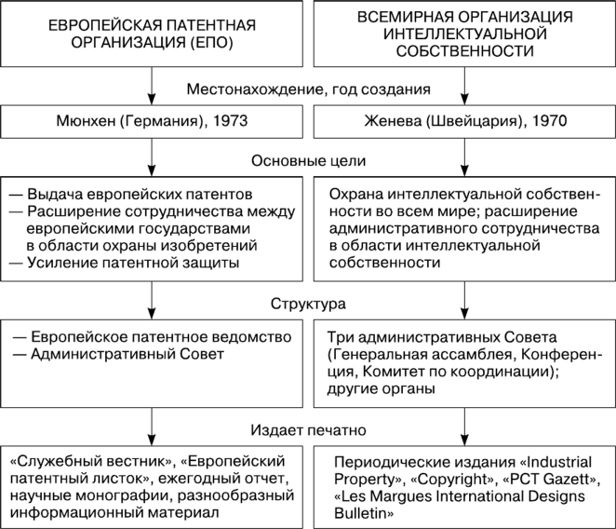
Рисунок 2 – Международные организации, регулирующие технологический обмен[4]

В итоге следует отметить, что еще недостаточно сформирована законодательная база в отношении охраны интеллектуальной собственности. Другая проблема – проблема соблюдения технологий. Она заключается в том, что зачастую наблюдается нарушение технологических требований в процессе производства, и это может привести к загрязнению окружающей среды, обострению сырьевой проблемы и др.

Госрегулирование обмена технологиями между странами

Главная цель создания новых технологий – продвижение произведенной на их основе продукции на мировой рынок и приобретение конкурентного преимущества для максимизации прибыли. В современном мире обмен технологиями сопряжен с большими сложностями и рисками политического, оборонного и иного характера. На пути международной передачи технологий так же стоят весьма серьезные препятствия, как и на пути международного перемещения других факторов производства, которые значительно серьезнее, чем препятствия на пути обычной торговли. Каждая страна стремится удержать технологию в национальных рамках, запрещая или ограничивая вывоз новейшей технологии, понимая, что обеспеченность ею является главной опорой в конкурентной борьбе на мировом рынке. Свою роль играют и соображения национальной безопасности, политические и идеологические мотивы. Многие страны ограничивают импорт технологий с целью ограничения иностранной конкуренции и сохранения рабочих мест. Национальные технические стандарты также могут быть несовместимы с иностранной технологией.
Также к важным целям государственного регулирования трансфера технологий можно отнести создание оптимальных условий для эффективной реализации национального и зарубежного научно-технического потенциала внутри страны и за рубежом, а также обеспечения надежной защиты национальных рынков от экономической экспансии иностранными компаниями.+
Введение государственного регулирования за международным обменом технологиями может быть вызвано рядом причин, главные из которых связаны с конкурентной борьбой на мировом рынке. К таким причинам можно отнести:
- Стремление удержать технологическое лидерство. Политика ограничения, с помощью методов государственной политики вывоза передовой технологии, традиционно исходит из концепции технологического лидерства, в соответствии с которой страна, лидирующая в той или иной технологической сфере, имеет относительное преимущество перед другими странами в производстве технологически емкой продукции. Однако технологическое лидерство не является синонимом экономического лидерства. Страны, не стремящиеся к технологическому лидерству любой ценой, могут просто скопировать или приобрести готовую технологию или произведенные на ее основе товары.
- Соображения национальной безопасности. Государственный контроль направлен прежде всего на предотвращение попадания технологий производства вооружений и технологий "двойного назначения" в страны, правительства которых проводят враждебную политику или в отношении которых существуют данные о возможности перехода к такой политике в будущем.
- Условия международных соглашений. Во исполнение многосторонних соглашений страны-участницы вводят государственный контроль за продажей технологии, которая потенциально может быть использована для создания химического, бактериологического, ракетного оружия. Эти виды вооружений считаются особо опасными, и их производство подлежит запрету или строгому международному контролю. В соответствии с международными соглашениями подлежит особому контролю вывоз технологий и научно-технической информации, которые могут быть применены при создании материалов, оборудования, имеющих мирное назначение, но могут быть использованы для создания оружия массового уничтожения.[4,10]
Прямое государственное регулирование вывоза и ввоза технологии осуществляется органами экспортного контроля, методами таможенного и пограничного контроля. Косвенное регулирование передачи технологии осуществляется в большинстве стран через государственную систему регистрации патентов и торговых знаков. В некоторых случаях для получения права экспортировать тот или иной технологически емкий товар требуется специальное разрешение правительства. Нарушение законов, регулирующих международную передачу технологии, считается государственным преступлением и подлежит преследованию в уголовном порядке. В большинстве стран незаконная передача технологии, подлежащей государственному контролю, резидентам других государств карается суровыми мерами наказания.
За последние два века государства наработали соответствующие механизмы регулирования международного трансфера технологии. Основными из них являются:
- прямое государственное регулирование вывоза и ввоза технологии, которое осуществляется органами экспортного контроля методами таможенного и пограничного контроля;
- косвенное регулирование передачи технологии, которое осуществляется в большинстве стран через государственную систему регистрации патентов и торговых знаков;
- система специальных разрешений правительства для получения права экспортировать тот или иной технологически вместительный товар;
- уголовная ответственность за нарушение законов, регулирующих международную передачу технологии.[10]
Таким образом, каждая страна стремится удержать передовую технологию в национальных рамках путем наложения явных и скрытых запретов или ограничений на ее вывоз, понимая, что обеспеченность ею является главной опорой в конкурентной борьбе на мировом рынке. По соображениям национальной безопасности, политическим и идеологическим мотивам контролируется передача военной технологии "двойного назначения". Многие страны ограничивают импорт технологий с целью ограничения иностранной конкуренции и сохранения рабочих мест.

Анализ современного обмена технологиями

2.1 Современные проблемы международного обмена технологиями

К основным проблемам, останавливающим международный обмен технологиями в России, можно отнести санкции, валютные ограничения и проблемы международной логистики.
В 2022 году введено рекордное количество санкций против России. Европейское статистическое агентство Statista подсчитало, какие страны входят в список самых санкционных в мире по состоянию на 2022 год.
Лидеры по количеству санкций представлены на рисунке 3.
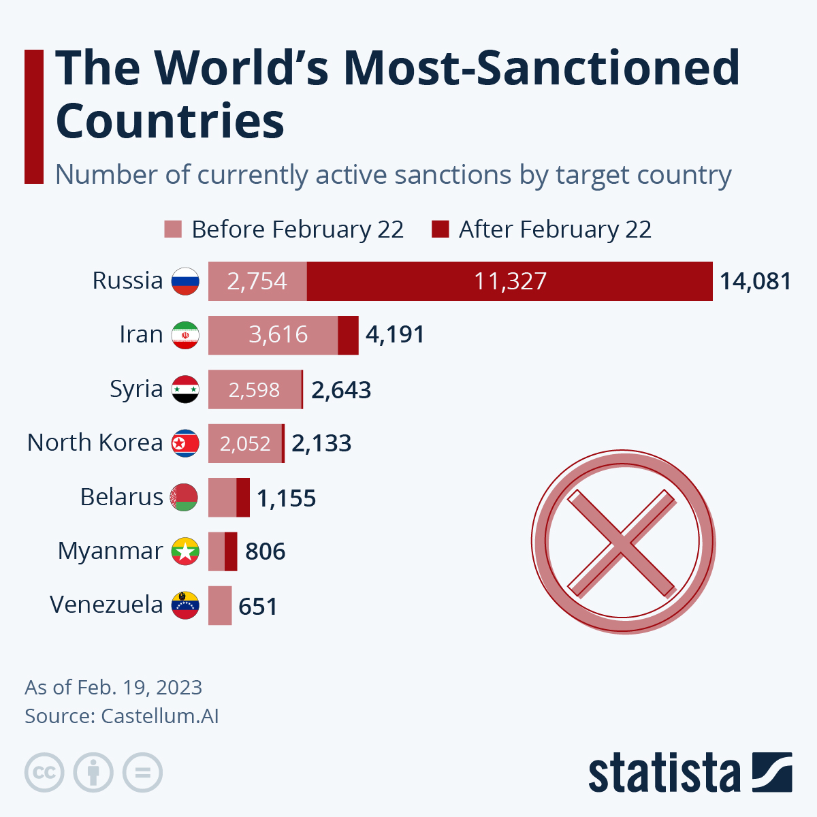
Рисунок 3 – Страны-лидеры по количеству санкций.[23]
№1. Россия – 14 081 шт. Вследствие экономических событий 2022 года Россия вышла на 1-е место в рейтинге.
№2. Иран – 4 191 шт. Эта страна долгие годы находится под санкциями. Тем не менее, промышленный уровень Ирана находится на достаточно высоком уровне.
№3. Сирия – 2 643 шт. Ещё один союзник России под санкциями. Даже прошедшее землетрясение не изменило позицию западных стран относительно санкционного режима в отношении этой страны.
Также в топ-7 вошли Северная Корея, Беларусь, Мьянма и Венесуэла.[23]
Такое количество санкций создает барьеры для импорта и экспорта любой страны с открой экономикой, которой является и Россия, что в свою очередь замедляет процессы международного обмена технологиями.
Несмотря на необходимость валютных ограничений, они не позволяют в полной мере использовать имеющиеся финансовые ресурсы страны. Государству приходится делать выбор между развитием экономики и риском девальвации рубля. Банк России продлил до 9 сентября 2023 года все действующие лимиты на выдачу иностранной наличной валюты гражданам и юридическим лицам. Если валютный счет был открыт до 9 марта 2022 года, то человек, который пока не воспользовался такой возможностью, может снять с него сумму остатка денежных средств на указанную дату, но не более 10 тыс. долларов США или эквивалентную сумму в евро. Остальные средства по-прежнему можно получить в рублях. Выплачиваемая сумма не может быть меньше рассчитанной на день выплаты по официальному курсу Банка России для средств, размещенных на счете до 9 сентября 2022 года. Средства, размещенные начиная с этой даты, выдаются по курсу банка. Иностранная валюта выдается в долларах США или в евро, независимо от валюты вклада или счета. Валютные переводы без открытия счета и через электронные кошельки выдаются в рублях. При этом выдаваемая сумма не может быть меньше рассчитанной на день выплаты по официальному курсу Банка России.
Банки могут продавать гражданам РФ доллары США и евро, поступившие в их кассы с 9 апреля 2022 года. на продажу другой иностранной валюты ограничений нет. Юридические лица – резиденты могут получить в течение ближайшего полугода, то есть до 9 сентября 2023 года, наличную валюту на командировочные расходы исходя из установленных в соответствии с законодательством нормативов оплаты, но не более 5 тыс. долларов США или эквивалентную сумму в евро, фунтах стерлингов, японских иенах. На другие валюты ограничений нет. Выдача наличных в долларах США, евро, фунтах стерлингов, японских иенах юридическим лицам — нерезидентам не производится, по другим валютам ограничений нет.
Несмотря на исключения Банк России сохраняет ограничения по операциям с наличной валютой в связи с действующими против нашей страны санкциями, которые запрещают отечественным финансовым институтам приобретать наличную валюту западных стран. [11]
В существующей ситуации, когда движение экспорта и импорта из-за санкций приостановлено до 1 сентября 2022 год резиденты страны могут не продавать валютную выручку при соблюдении следующих условий:
1. Резидент является одновременно экспортером и импортером, работающим с одним и тем же нерезидентом или нерезидентами, если в контракте есть условия по экспорту и по импорту.
2. Если операции проводятся через банк, определенный государственной властью.
3. Списание средств в пользу нерезидента происходит с транзитного валютного счета.
Также разные требования предъявляются к компаниям сырьевого и не сырьевого секторов.
Регулирование валютных операций позволяет в кризисные времена стабилизировать положение национальной денежной системы. В настоящее время валютные ограничения в России было решено продлить, так как из-за нарушения цепочек поставок невозможно спрогнозировать будущий объем поступлений валюты. Однако глава Центрального банка РФ подтвердила, что операции с валютой будут продолжаться, так как на руках у граждан находится около 85 миллиардов долларов США.
Благодаря валютным ограничениям формируется возможность действовать более гибко в стесненных финансовых и экономических условиях. С их помощью можно провести продажу всей валютной выручки, ввести запрет на ввоз или вывоз валютных ценностей, ограничить права граждан на владение валютой или ввести лимиты на обмен. Валютные ограничения помогают регулировать мировые платежи, переводить капиталы, реализовывать репатриацию экспортной суммы выручки.[10]
Международная логистика представляет собой особенную сферу теоретических и практических знаний, деловых навыков, значимых действий квалифицированных специалистов, направленных на организацию, технику и технологию оптимизации, управления и контроля потоков, которые взаимосвязаны, обеспечивающих международный обмен товарными потоками, продуктами интеллектуальной деятельности, инновациями и услугами во времени и пространстве.
Международная логистика включает в себя перемещение товаров, которые пересекают таможенные границы и являются более комплексными, чем национальные. Многие международные перевозки и весь процесс передвижения товаров различными способами занимает много времени. Кроме того, документация, необходимая для осуществления международной перевозки разнообразна и сложна, в связи с этим часто требуются услуги экспертов.
Несмотря на то, что логистические операции главным образом осуществляются частными операторами, проблемы международной логистики являются предметом озабоченности правительств многих государств, поскольку без государственного вмешательства и решения вопросов логистики на международном уровне, невозможно осуществить оптимизацию и эффективное функционирование логистических процессов. Неравномерный уровень развития многих стран создаёт помехи эффективному развитию международной логистики.
Специалистам логистической сферы, организующим управление грузопотоками, в процессе своей деятельности нередко приходится преодолевать ограничения многих государств и задействовать разные информационные системы. Развитие международной логистики напрямую связано с тенденциями мирового рынка. [5,2]
Наиболее остро стоят проблемы, связанные с финансовыми барьерами, желанием иностранных частных компаний сотрудничать с российскими заказчиками, уникальными особенностями рынков сбыта и конкуренции отдельно взятого государства.
Финансовые барьеры в первую очередь связаны со сложной предсказуемостью международной политической обстановки и тенденциями, складывающимися на международном рынке. Предугадать с необходимой точностью ведение экономической политики и изменения таможенных правил и процедур того или иного государства не всегда представляется возможным. Крупные законодательные и национальные различия, специфики внешнеэкономической деятельности разных стран являются существенными барьерами для развития международной логистики. Дополнительные сложности добавляет необходимость взаимодействия логистических операторов с вспомогательными посредниками, такими как банки, грузоперевозчики, страховые и консалтинговые компании.[11]
Важным является и нежелание иностранных перевозчиков сотрудничать с российским бизнесом, одними из официальных причин отказа можно отметить финансовые и таможенные ограничения со стороны России, а также опасение иностранными перевозчиками вторичных санкций.
В завершении следует отметить, что данные проблемы являются препятствием на пути развития международного обмена технологиями. Где-то обмен технологиями остановился. Решение данных проблем позволит выйти на новый уровень в развитии международного обмена технологиями.

Россия в международном обмене технологиями

Международный технологический обмен каждой страны определяется спецификой географического положения государства, сложившихся торгово-экономических связей, национальных, культурных особенностей страны, приоритетов развития экономики государства, внешнеэкономической политикой и другими факторами.
Динамика экспорта и импорта технологий России представлена на рисунке 4.
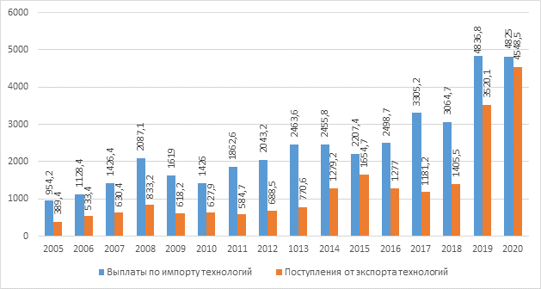
Рисунок 4 – Динамика экспорта и импорта технологий РФ, в миллионах $.[22]

Разрыв между импортом и экспортом технологий начинает сокращаться с 2018 года, и в 2020 году дефицит баланса платежей за технологии составил 276,5 млн долл. Значение сальдо трансфера технологий в 2020 году минимальное за последние 20 лет. Однако по-прежнему наблюдается отрицательное сальдо, то есть покупает наша страна технологии пока в большем суммарном выражении, чем реализует.
Тенденция роста динамических показателей, характеризующих трансфер технологий, свидетельствует о повышении конкурентоспособности Российской Федерации и укреплении своей позиции на международном рынке технологий и интеллектуальной собственности.
По статистическим данным 2018-2019 г. в технологическом экспорте нашей страны преобладали инжиниринговые услуги с долей 73,5% по количеству действующих соглашений, 11,3% составила доля научных исследований и разработок, 13,9% – все прочие виды, 1% – патентные лицензии.
В структуре импорта технологий России по количеству соглашений в 2019 году наибольшую долю 58,4% занимали инжиниринговые услуги, 12,2% – прочие соглашения, 2,5% – научные исследования и разработки, 12% – товарные знаки, 4,6% – патентные лицензии, 10,1% – ноу-хау. Остальные виды технологий в РФ импортировались менее 1%.[1]
До 2022 большую часть технологий импортировали и обмен технологий проходил без каких-либо трудностей. Теперь же из-за санкций наша страна не может использовать новое промышленное оборудование, иностранные способы организации производства и некоторые потребительские товары, так как их производим не мы.
Вместе с тем, конфликты, порождаемые современными международными торгово-экономическими отношениями, разнородны по своей природе. Для теории и практики уже стало классическим продолжающееся санкционное давление в отношении нашей страны. Введение с 2014 года экономических санкций странами Запада в отношении российских юридических лиц обусловило новые вызовы для национальной экономической и внешнеторговой политики. При этом специфичной была сама «точечность» введений санкционных ограничений. Иными словами, они вводились в отношении только тех секторов экономики, которые в наибольшей степени чувствительны к подобного рода запретительным мерам. Кроме того, политика экономического изоляционизма в отношении России является многосторонней с точки зрения географии, то есть санкции вводятся одновременно большим числом стран. Специфика антироссийских санкций также заключается в том, что они введены исключительно по политическим мотивам, что осложняет оценку возможностей ликвидации этих барьеров на основе исключительно экономических решений и инструментов.[24]
В настоящее время в России обеспечение устойчивого экономического роста является одной из основных и приоритетных задач. Экономический рост в Российской Федерации можно стимулировать путем реализации экономической политики на уровне отдельных отраслей. К отраслевой политике относятся целевые задачи реформирования и развития отдельных секторов российской экономики, что может быть, как следующим этапом реформ и развития экономики страны после решения общеэкономических задач, так и реализовываться параллельно с ними. Отраслевая политика является как частью промышленной политики государства, так и плодом консолидированных усилий частного бизнеса. Условия развития одной из ключевых с точки зрения долгосрочного экономического роста страны отраслей, а также эффективной политике государства по поддержке этой отрасли и содействию в выборе стратегии развития со стороны частного сектора.
Однако в России до сих пор нет четкой стратегии технологического развития страны, отсутствие которой делает практически несостоятельными любые варианты формирования национальной инновационной системы. Формирование инновационно-ориентированной экономики требует определения долгосрочных стратегических ориентиров, как для государственного сектора, так и для частного бизнеса и создания механизмов и стимулов для их достижения. Поэтому для сохранения и развития научного и индустриального потенциала страны в условиях инновационной экономики государство должно содействовать этим процессам - выработать и реализовать соответствующую стратегию научно-технического и промышленного развития, которая опиралась бы на имеющийся научно-технический и производственный потенциал и была бы направлена на содействие структурным преобразованиям в экономике в сторону преодоления экспортно-сырьевой зависимости и обеспечение стабильно высокой динамики и качества экономического роста за счет:
- вовлечения в хозяйственный оборот накопленных и вновь получаемых результатов фундаментальных исследований и прикладных разработок;
- использования интеллектуальной собственности и стимуляции к осуществлению инноваций, конкурентоспособных на внутреннем и мировом рынке;
- объединения и концентрации ресурсов и усилий государственных органов управления всех уровней, организаций научно-технической сферы, предпринимательского сектора экономики.[20]
Таким образом, возможным решением проблемы может стать внедрение государственной инновационной политики, повседневное применение результатов фундаментальных исследований и прикладных разработок, использования интеллектуальной собственности на внутреннем и мировом рынке, объединения и концентрации ресурсов и усилий государственных органов управления всех уровней, ужесточение контроля за деятельностью ТНК в России.

Рекомендации по развитию международного обмена технологиями

Для решения рассмотренных проблем можно выделить следующие пути решения данных трудностей: параллельный импорт, импортозамещение, копирование иностранных современных технологий с внесением своих модификаций, а также разработка собственных технологий. Остановимся на каждом варианте более подробно.
Параллельный импорт – это юридический термин, который означает ввоз и продажу в страну товаров без разрешения их правообладателя. Иногда такие товары называют «серыми», но это не совсем корректно. В данном случае речь идет не о контрабанде или о каких-то незаконных сделках, а о продаже оригинальных товаров с сохранением всех гарантий потребителя.
Применять ли принципы параллельного импорта в торговле и в какой конкретно форме, решают власти страны. Есть три формата:
- полностью запрещен. Это значит, что правообладатель ограничивает торговлю товаров под своим товарным знаком, а на таможне будут спрашивать разрешение на ввоз.
- Полностью разрешен. После первой продажи право на ограничение теряется, можно ввозить и торговать любым товаром.
- Разрешен с ограничениями. Торговать по принципу параллельного импорта можно только определенными товарами.
Также следует выделить достоинства и недостатки параллельного импорта. К достоинствам относятся:
- снижение цен на продукцию;
- расширение ассортимента товаров;
- усиление конкуренции и защита от монополизации рынка.
К недостаткам:
- ослабление контроля за качеством продукции;
- возможности для недобросовестной конкуренции;
- снижение качества послепродажного сопровождения.[14]
В настоящих условиях параллельный импорт может дополнять программа импортозамещения. Импортозамещение – это одна из стратегий государственной экономической политики, суть которой заключается в замене на внутреннем рынке товаров или комплектующих, составных частей иностранного производства отечественными аналогами. Причем касается это как потребительского рынка, так и продукции, необходимой в собственном производственном секторе.
Впервые об импортозамещении начали говорить в 2014 после первых экономических санкций запада в отношении России. На тот момент под импортозамещением не подразумевали полное замещение иностранных товаров, а лишь ту часть, что попали под санкции. Однако события международного масштаба, в частности 2020-й и 2022-й года внесли свои коррективы в понятие импортозамещения, сделали его шире. Теперь импортозамещение стало важной частью экономической политики, так как оно позволяет обеспечить экономическую и продовольственную безопасность страны. Любому крупному в отношении территории или экономики государству, для выживания или развития, а также достижения своих целей требуется современная производственно-технологическая база для удовлетворения своих разнообразных потребностей, в частности – продовольственных и социальных, промышленных и военных, образовательных и информационных.
К преимуществам импортозамещения можно отнести:
- Развитие отечественных производственных отраслей и создание новых рабочих мест.
- Увеличение национальной конкурентоспособности и экспортных возможностей страны.
- Повышение качества и доступности отечественных товаров и услуг.
- Сокращение притока иностранной валюты за границу.
Однако существуют и недостатки:
- Увеличение затрат на производство отечественных товаров, работ и услуг.
- Ограничение доступа к новым технологиям и инновациям.
- Снижение выбора товаров и услуг для потребителей.
- Риск снижения качества продукции и услуг.[15]
Далее копирование иностранных современных технологий с внесением своих модификаций. Данный вариант можно подробно рассмотреть на примере Китая.
Китайская военная промышленность последнего времени демонстрирует устойчивый прогресс. Китай достиг существенных успехов при создании истребителей нового поколения, поставил на поток производство боевых кораблей, впервые построил собственный авианосец, активно развивает гиперзвуковые ракетные технологии. Казалось бы, перед китайской «оборонкой» открываются всё новые и новые перспективы.
Однако есть у этого бурного развития китайской военно-промышленной сфере и своя обратная сторона. Связана она с тем, что уже в скором времени китайские компании из сферы ВПК могут столкнуться с серьёзным кризисом. И связан он вовсе не с финансовым положением или снижением объёмов государственного оборонного заказа. Связан он с технологической стороной вопроса.
Дело в том, что все основные китайские достижения в военной промышленности были связаны с тем, что Китай откровенно копировал технологии других государств. Что-то выкупал, что-то получал по иным каналам.
Но в мире промышленности существует закон, в котором основным коэффициентом при определении темпов развития и технологического совершенствования выступает собственный технологический опыт и собственная технологическая база. Если эта база заимствована даже у лучших компаний мира, и если именно под «копирование» этой базы выделяются огромные средства, то производство уже спустя короткие сроки уткнётся «в потолок». Для дальнейшего развития нужно либо вновь заимствовать зарубежные технологии и опыт, либо окончательно переформировать подход к созданию современной техники, отказываясь от копирования полностью. [25]
Разработка собственных инновационных технологий, пожалуй, самый долгий процесс.
Собственная (запатентованная) технология – это любое сочетание процессов, инструментов или систем взаимосвязанных связей, которые являются собственностью государства, бизнеса или частного лица. Эти комбинации обеспечивают выгоду или конкурентное преимущество владельцам запатентованных технологий.
Под инновационными технологиями следует понимать наборы средств и методов, поддерживающих основные этапы реализации нововведений, обеспечивающих инновационную деятельность предприятия или государства.
Развитие инновационной деятельности предприятия предполагает необходимость проведения собственных исследований и разработок, создание и апробацию новшеств, усовершенствование и модернизацию производственных и управленческих процессов. Сам процесс управления развитием инновационных технологий предполагает прохождение ряда этапов:
- определение и конкретизация целей инновационной деятельности;
- планирование инновационных технологий;
- организация инновационных технологий в пространстве и времени;
- контроль за реализацией инновационной деятельности.
Каждый из представленных этапов имеет свою смысловую нагрузку. Прежде всего, определяются цели и задачи инновационной деятельности.
Вслед за постановкой целей следует планирование, предполагающее необходимость обоснованного формирования основных направлений и пропорций развития инновационных технологий согласно поставленным целым, имеющимся ресурсам и рыночному спросу. Цели детализируются, определяются конкретные направления инновационной деятельности, методы и способы развития инновационных технологий.
Далее наступает этап организации инноваций. Он непосредственно связан с обеспечением выполнения плановых программ. На данном этапе происходит определение исполнителей, распределение ресурсов и зон ответственности, координация работы отдельных звеньев и информационное сопровождение инновационных технологий.
Организация развития инновационных технологий происходит в двух плоскостях – в пространстве и времени. В первом случае речь идет об организации структуры инновационного процесса, включая определение и управление составом и формами его отдельных элементов. Во втором случае имеется в виду определение наиболее рациональной последовательности и сроков выполнения работ по отдельным проектам в рамках развития инновационных технологий.
Завершающим этапом считается контроль развития инновационных технологий. Он предполагает необходимость сбора и систематизации информации о состоянии инновационной деятельности и ее результатах, их оценку, анализ причин отклонений и факторов, на них повлиявших. Важная роль отводится корректировке инновационного процесса, если таковая необходима.[13]

ЗАКЛЮЧЕНИЕ

Передача различных технологий в мировой экономической системе происходит за счёт связей и контактов между различными экономическими субъектами. Подобная продажа может быть обеспечена благодаря комплексному взаимодействию всех участников экономического процесса. На международном уровне подобная продажа сулит получению конкурентных преимуществ и возможности монополизировать рынок с использованием доминирующей технологией.
В наше время еще недостаточно сформирована законодательная база в отношении охраны интеллектуальной собственности. Другая проблема – проблема соблюдения технологий. Она заключается в том, что зачастую наблюдается нарушение технологических требований в процессе производства, и это может привести к загрязнению окружающей среды, обострению сырьевой проблемы и др.
Для успешного участия фирмы во внешнеэкономической деятельности ей необходимо преодолевать существующие экономические барьеры, такие как санкционные, финансовые и таможенные ограничения. С обозначенными барьерами без помощи государства могут не справиться даже крупнейшие по капитализации компании страны. В подобной конъюнктуре может помочь государство через собственную экономическую политику, помогая компаниям не сокращать объемы ВЭД. Применение государством одного из рекомендованных вариантов или же их сочетание, позволит снизить влияние современных проблем международного обмена технологиями на развитие экономики России, что может увеличить конкурентоспособность российских технологий в производстве товаров и информации и создать потенциал роста за счет собственных возможностей страны и привлечь иностранных инвесторов, а значит предоставить возможность российским компаниям взаимодействовать с другими участниками внешнеэкономической деятельности.

СПИСОК ИСПОЛЬЗОВАННЫХ ИСТОЧНИКОВ

- Атурин В.В. Антироссийские экономические санкции и проблемы импортозамещения в условиях современной международной конкуренции. // Вестник Евразийской науки. – 2019. – №2. – С. 56-60.
- Абдулкадыров А.С. Семь лет спустя: ретроспективный анализ влияния санкций на сектора национальной экономики России // Индустриальная экономика. – 2021. – №2. – С. 274-280.
- Ахмедзянов Р.Р., Беликова К.А., Михайлова А.А., Колябин К.В. Анализ деятельности ФТС России в сфере защиты прав интеллектуальной собственности. //Вестник академии знаний. – 2021. – №1. – С. 24-27.
- Акимов Н.Е., Мигел А.А. Взаимодействие таможенных служб стран ЕАЭС в новом информационном пространстве. // Modern Economic Success. – 2021. – №2. – С. 117-120.
- Воронкова О.Н. Противоречия развития современной мировой экономики. // The Scientific Heritage. – 2022. – №82-4. – С. 368-377.
- Гамзатова С. А. Роль цифровых технологий в международной торговле. //Актуальные вопросы права, экономики и управления. – 2019. – С. 91–94.
- Голубчик А.М., Пак Е.В. Некоторые моменты логистики параллельного импорта в Россию. // Российский внешнеэкономический вестник. – 2022. – №10.
- Жабинская И.С., Мартыненко А.С. Антироссийские санкции и анализ их влияния на экономические процессы. // Концепт. – 2022. – №3. – С. 123-128.
- Затрубченко, П.П. Правовое регулирование параллельного импорта и судебная практика в России. / П.П. Затрубченко, К.В. Бондарь, А.Г. Ларионов // Актуальные вопросы со временной экономики. – 2019. – № 4. – С. 1269-1274.
- Костин К.Б., Хомченко Е.А., Жэнь Цзянтао. Место и роль России в международном технологическом трансфере. // Экономические отношения. – 2022. – Том 12. – № 1. – С. 99-120.
- Крылов, И. А. Международная логистика: проблемы, возможности, решения. / И. А. Крылов. – Текст : непосредственный // Молодой ученый. – 2018. – № 13.1 (117.1). – С. 60-63. – URL: https://moluch.ru/archive/117/30350/ (дата обращения: 15.05.2023).
- Международные валютно-кредитные и финансовые отношения : учебник для вузов / Л. Н. Красавина [и др.] ; ответственный редактор Л. Н. Красавина. – 5-е изд., перераб. и доп. – Москва : Издательство Юрайт, 2023. – 534 с. – Текст : электронный // Образовательная платформа Юрайт [сайт]. – URL: https://urait.ru/bcode/510756 (дата обращения: 15.05.2023).
- Нургалеев, М. С. Понятие параллельного импорта, его правовое регулирование и особенности регулирования параллельного импорта лекарственных средств в Европейском Союзе / М. С. Нургалеев, Е. Н. Петров // Наука России: цели и задачи : сборник научных трудов по материалам XVIII международной научной конференции, Екатеринбург, 10 декабря 2019 года / Международная Объединенная Академия Наук. Том Часть 2. – Екатеринбург: НИЦ «Л-Журнал», 2019. – С. 52-56.
- Нургалеев, М.С. Параллельный импорт лекарственных средств – особенности правового регулирования параллельного импорта в Европейском Союзе / М.С. Нургалеев, Е.Н. Петров // Вопросы российского и международного права. – 2019. – Т. 9. – № 2-1. – С. 279-286.
- Петрушина О.М., Меркулова А.И., Тер-Оганесян К.А. Роль логистики в мировой экономике. // Вестник Калужского университета. – 2021. – №1 (50). – С. 15-17.
- Попко. Е. И. Международная торговля технологиями. // Молодой ученый. – 2020. – № 49 (339). – С. 142-144. – URL: https://moluch.ru/archive/339/76125/ (дата обращения: 27.04.2023).
- Словарь русского языка: В 4-х т. / РАН, Ин-т лингвистич. исследований; Под ред. А. П. Евгеньевой. – 4-е изд., стер. – М.: Рус. яз.; Полиграфресурсы, 1999.
- Стрелкова И. А., Стрелков А. В. Влияние цифровых технологий на динамику международной торговли //Экономика устойчивого развития. – 2019. – №. 4. – С. 292–296.
- Цифровая экономика и искусственный интеллект – новые вызовы современной мировой экономики [Текст]: монография / Государственный университет управления, Институт экономики и финансов ГУУ; [под ред. К.В. Екимовой, С.А. Лукьянова, Е.Н. Смирнова]. – М.: Издательский дом ГУУ, 2019. – 180 c.
- Шалина О.И. Влияние внешних санкций на экономику России / О.И. Шалина, А.А. Юнусова // Актуальные вопросы экономической теории: развитие и применение в практике российских преобразований: материалы X Международной научнопрактической конференции, Уфа, 28–29 мая 2021 года. – Уфа: Уфимский государственный авиационный технический университет, 2022. – С. 65-70.
- Шуйский В. П. Международная торговля в условиях цифровизации мировой экономики //Российский внешнеэкономический вестник. — 2019. — №. 7. –С.7–20.
- https://spravochnick.ru/mezhdunarodnye_otnosheniya/tehnologicheskiy_obmen/#mirovoy-tehnologicheskiy-obmen (дата обращения: 03.05.2023)
- https://www.statista.com/chart/27015/number-of-currently-active-sanctions-by-target-country/ (дата обращения: 12.05.2023)
- https://buh.ru/news/uchet_nalogi/164648/ (дата обращения: 12.05.2022)
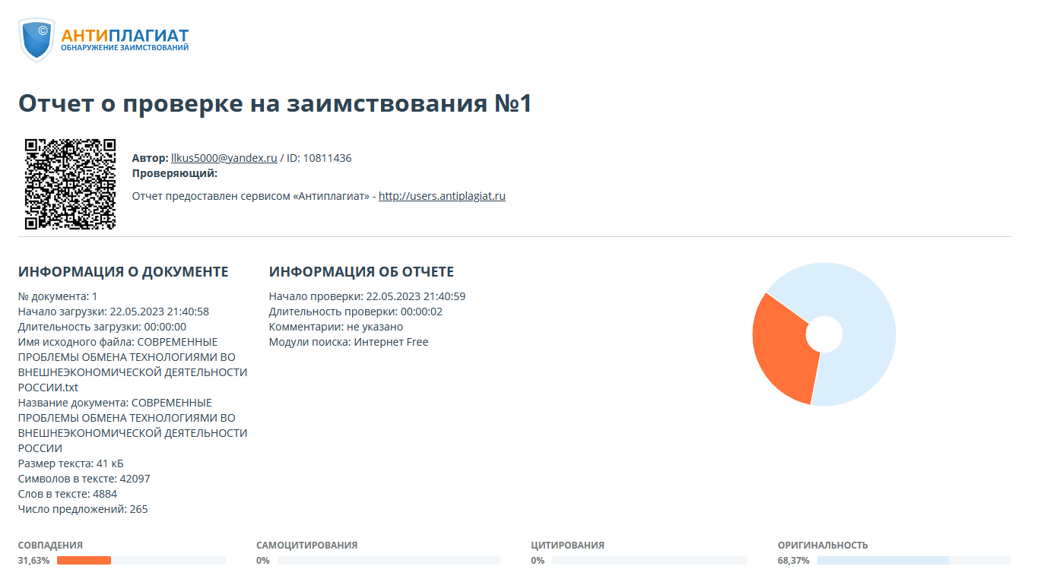
- https://topwar.ru/169333-kopirovanie-inostrannyh-tehnologij-grozit-krizisom-kitajskoj-oboronno-promyshlennoj-otrasli.html (дата обращения 15.05.2023)

